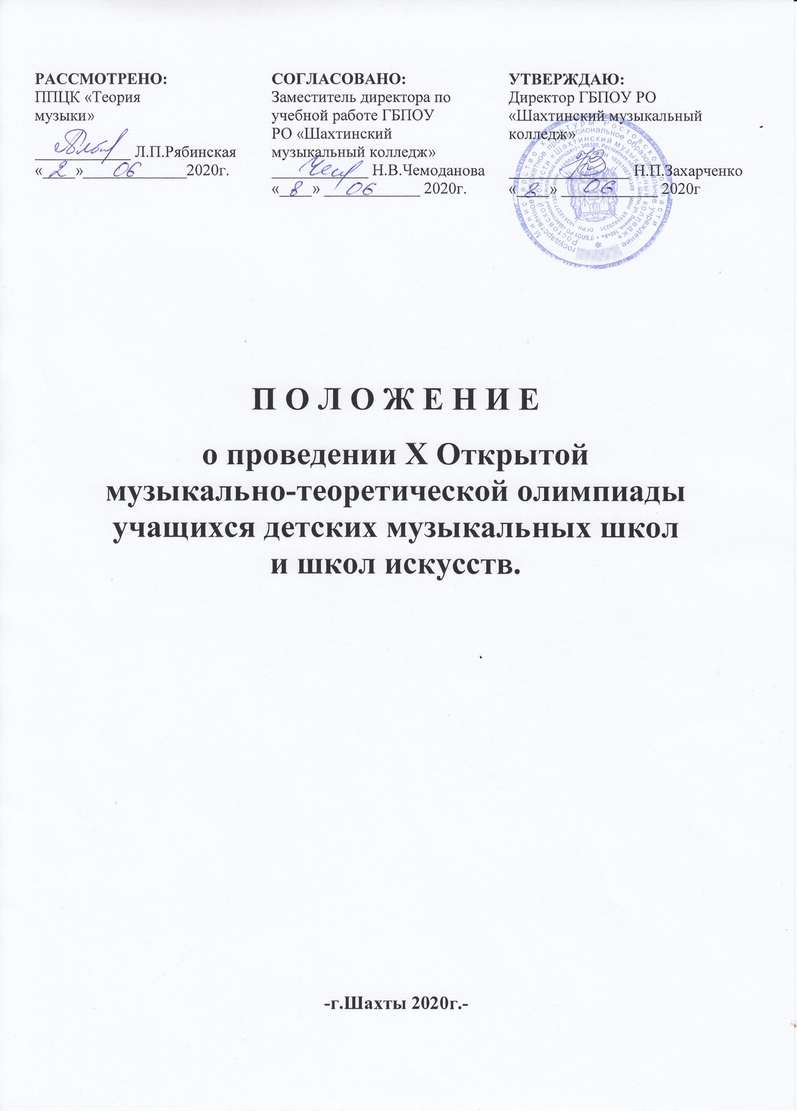

ПОЛОЖЕНИЕ

о проведении Х Открытой музыкально-теоретической олимпиады
учащихся детских музыкальных школ и школ искусств
г. Шахты

- ОБЩИЕ ПОЛОЖЕНИЯ

1.1. Учредитель Олимпиады: ГБПОУ РО «Шахтинский музыкальный колледж».
1.2. Олимпиада по музыкально-теоретическим предметам является смотром достижений педагогических коллективов в преподавании музыкально-теоретических и музыкально-исторических дисциплин, способствуя повышению методического уровня преподавания, а также выявлению талантливых учащихся – будущих абитуриентов ССУЗов. Победители Олимпиады имеют преимущество при поступлении в ГБПОУ РО «Шахтинский музыкальный колледж».

- ЦЕЛИ И ЗАДАЧИ ОЛИМПИАДЫ:

- повышение уровня музыкально-теоретической подготовки юных музыкантов;
- профориентация и подготовка учащихся детских музыкальных школ и школ искусств к поступлению в ССУЗы культуры и искусства;
- обмен передовым педагогическим опытом, развитие форм творческого сотрудничества преподавателей;
- создание условий для формирования единого образовательного пространства учебных заведений искусств Каменск-Шахтинского методического объединения;
- укрепление творческих контактов между учебными заведениями различных звеньев музыкального образования: школа – колледж - ВУЗ.
3. УСЛОВИЯ ПРОВЕДЕНИЯ ОЛИМПИАДЫ

3.1. Олимпиада проводится на базе Шахтинского музыкального колледжа по адресу:
346500 г. Шахты, ул. Ленина, 198 «А»
E-mail: muzkol12@mail.ru Телефон/факс 8-(8636) 23-76-04;
Контактный телефон: 8-928-130-49-04 (Рябинская Любовь Петровна)
E-mail: l.ryabinskaya@yandex.ru
3.2. Олимпиада состоится 21 марта 2021 года. Начало конкурса - в 10.30. Регистрация участников с 9.00.
3.3. Олимпиада проводится по конкурсной номинации «Сольфеджио и теория музыки».
3.4. Задания Олимпиады разрабатываются согласно программным требованиям по сольфеджио для учащихся ДМШ и ДШИ.
4. УСЛОВИЯ УЧАСТИЯ В ОЛИМПИАДЕ

4.1. В конкурсной программе Олимпиады могут принять участие учащиеся ДМШ и ДШИ по следующим категориям:
I категория - учащиеся 4-5-х классов (семилетний курс обучения), 3 - 4 классов (пятилетний курс),
II категория - учащиеся 6-7-х классов (семилетний курс), 5 классов (пятилетний курс).
4.2. Финансовые условия участия в олимпиаде.
Размер вступительного взноса за участие в конкурсе составляет 500 рублей.
Оплата организационных взносов осуществляется согласно договору на расчетный счет ГБПОУ РО «Шахтинский музыкальный колледж».
4.4. Оплату всех расходов, связанных с проездом и питанием несет направляющая организация.
4.5. Для участия в конкурсе необходимо предоставить следующие документы:
- заявка (по образцу);
- согласие участника конкурса (родителя, законного представителя) на обработку персональных данных (скачать бланк);
- квитанция, подтверждающая оплату взноса за участие в конкурсе (скачать).
Заявки без подтверждения оплаты считаются недействительными.
Форма заявки:
- Название и адрес учебного заведения, код города, телефон.
- Ф.И.О. участника, класс, программа обучения (7-летний или 5-летний курс).
- Ф.И.О. преподавателя, подготовившего конкурсанта, контактный телефон.
4.6. Заявки на участие в Олимпиаде принимаются организационным комитетом до 10 марта 2021 года включительно.
Вся информация об олимпиаде помещается на сайте Шахтинского музыкального колледжа.
- НАГРАЖДЕНИЯ

5.1. Победители конкурсной программы Олимпиады, награждаются дипломами лауреатов I, II и III степени, остальные участники – грамотами за участие в олимпиаде.
5.3. Преподаватели награждаются благодарственными письмами за подготовку учащихся к Олимпиаде.
5.4. Жюри Олимпиады имеет право: присуждать не все призовые места; присуждать специальные дипломы за разные виды заданий.
5.5. Решения жюри окончательны и пересмотру не подлежат.

- ТРЕБОВАНИЯ ОЛИМПИАДЫ

Х Открытая музыкально-теоретическая олимпиада по сольфеджио и теории музыки проводится в два этапа.
I этап «Письменный тур» предполагает выполнение письменных заданий и включает в себя:

1. Письменную работу
а) мелодический диктант в объеме программных требований по курсу сольфеджио для ДМШ и ДШИ (8-10 проигрываний);
б) интервальный диктант (3 проигрывания),
в) функциональный диктант (3 проигрывания),

2. Тестовые задания по музыкальной грамоте в рамках программных требований (указать правильный ответ, найти ошибки, определить соответствие и т.д.).

II этап «Устный тур» включает в себя два раздела:

  - «Практическое музицирование» включает следующие формы заданий:

- чтение с листа одноголосной мелодии (соответственно программным требованиям),
- игра (пение) мелодии с аккомпанементом, по аккордовой схеме,
- гармонический анализ фрагмента музыкального произведения,
- сочинение мелодии к заданному аккомпанементу;

  - «Домашнее задание» предполагает:

- исполнение выученного вокального произведения (вокализа, песни, романса, дуэта, инвенции) с собственным аккомпанементом, a capella или с участием концертмейстера (критериями оценки являются чистота интонации и выразительность исполнения),
- демонстрацию творческого задания.

Конкурсанту дано право выбора формы творческого задания:

- сочинение пьесы на заданную тему,
- сочинение вокального произведения на заданный текст.

Критериями оценки являются:
для сочинений -
яркость и оригинальность воплощения художественного образа,
грамотность изложения музыкального материала,
артистизм исполнения,
В качестве иллюстраторов могут привлекаться учащиеся и преподаватели ДМШ и ДШИ.
Творческие работы должны быть предоставлены в оргкомитет олимпиады по электронной почте не позднее 5 марта 2021 года включительно. Лучшие творческие работы в разделе «Композиция» награждаются специальными дипломами.
7. КРИТЕРИИ ОЦЕНКИ

Победители олимпиады определяются по сумме баллов, набранных участниками в двух этапах конкурса.
Максимальное количество баллов присуждаемых за выполнение заданий письменного и устного тура:

Тур | Раздел | Максимальное количество баллов
I этап «Письменный тур» | мелодический диктант | 10
 | интервальный диктант | 4
 | функциональный диктант | 6
 | тестирование | 20
 | ИТОГО: | 40 баллов
II этап «Устный тур» | «Практическое музицирование» | 20
 | «Домашнее задание» | 20
 | ИТОГО: | 40 баллов

Диплом | Количество баллов
Гран-при | 80
Лауреат I степени | 74-79
Лауреат II степени | 68-73
Лауреат III степени | 60-67
Грамота за участие в олимпиаде | Ниже 60 баллов

Жюри имеет право присуждать поощрительные дипломы.

Рекомендуемые учебные пособия:

1. Лежнева О. Ю. Практическая работа на уроках сольфеджио: Диктант. Слуховой анализ: Учеб. пособие для уч-ся 1-8 классов детских музыкальных школ и детских школ искусств. - М., 2003. - 96 с.: ноты.
2. Калугина М., Халабузарь П. Воспитание творческих навыков на уроках сольфеджио. Методическое пособие для ДМШ. - М., 1989. - 119 с.: ноты.
3. Как преподавать сольфеджио в XXI веке / Сост. О. Берак, М. Карасева. - М., 2009. - 224с., ил.
4. Калинина. Г. Рабочая тетрадь по сольфеджио 1 класс. - М.: 2006. - 33 с.
5. Калинина Г. Рабочая тетрадь по сольфеджио 2 класс. - М.: 2005. - 32 с.
6. Калинина Г. Рабочая тетрадь по сольфеджио 5 класс. - М.: 2006. - 32 с.
7. Калинина Г. Музыкальные занимательные диктанты для учащихся младших классов ДМШ и ДШИ. - М.: 2008. - 32 с.
8. Калинина Г. Музыкальные занимательные диктанты для учащихся 4-7 классов ДМШ и ДШИ. - М.: 2008. - 32

